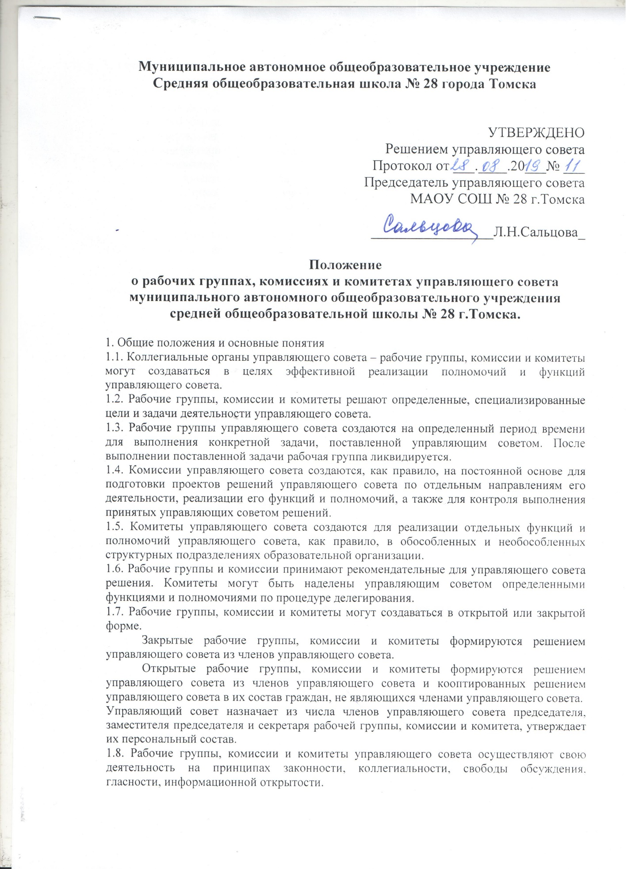

2. Организация и порядок деятельности комиссий управляющего совета

2.1. Комиссии управляющего совета:

- разрабатывают и предварительно рассматривают проекты решений управляющего совета по профилю деятельности комиссии, выносят по ним свои рекомендации;

- осуществляют подготовку заключений по проектам решений, внесенным на рассмотрение управляющего совета другими комиссиями в части, отнесенной к задачам и функциям комиссии;

- вносят проекты решений на рассмотрение управляющего совета;

- подготавливают по поручению управляющего совета или по собственной инициативе вопросы в повестку заседаний управляющего совета, отнесенные к ведению комиссии;

- в пределах компетенции управляющего совета и от его лица осуществляют контроль выполнения решений управляющего совета в соответствии с профилем своей деятельности;

- участвуют в подготовке и проведении публичных слушаний по наиболее важным проектам решений управляющего совета;

- решают вопросы организации своей деятельности;

- организуют деятельность управляющего совета по профилю комиссии;

- привлекают к работе управляющего совета экспертов и заинтересованных граждан;

- информируют участников образовательных отношений о деятельности управляющего совета по профилю комиссии;

- готовят тематический раздел в отчет о самообследовании образовательного учреждения по своему профилю (направлению) деятельности управляющего совета.

2.2. Комиссии вправе запрашивать информацию, материалы и (или) документы, необходимые для осуществления их деятельности у председателя и секретаря управляющего совета, у руководителя образовательной организации, а также приглашать на свои заседания должностных лиц и работников образовательного учреждения.

2.3. Комиссии образуются управляющим советом с учетом вопросов, отнесенных к его функциям и компетенции уставом образовательного учреждения.

Перечень комиссий утверждается решением управляющего совета, как правило, на первых заседаниях вновь сформированного управляющего совета на срок его полномочий. В случае необходимости на заседаниях управляющего совета могут образовываться новые комиссии, упраздняться и реорганизовываться ранее созданные.

Решение управляющего совета о перечне комиссий управляющего совета должно содержать:

- перечень комиссий управляющего совета;

- задачи и функции каждой комиссии управляющего совета;

- персональный состав комиссий управляющего совета.

2.4. Количественный и персональный состав комиссий утверждается управляющим советом. В состав комиссий не могут входить председатель управляющего совета и его заместитель (заместители).

Председатель комиссии, его заместитель утверждаются решением управляющего совета из состава членов управляющего совета. Управляющий совет вправе освободить председателя, заместителя председателя комиссии от выполнения обязанностей по ходатайству соответствующей комиссии.

К работе комиссий могут привлекаться граждане, не являющиеся членами управляющего совета на условиях и по процедуре кооптации их в члены комиссии решением управляющего совета с предоставлением им права решающего голоса на заседаниях комиссии.

2.5.

Основной формой работы комиссии управляющего совета являются заседания.

Заседания комиссии проводятся по мере необходимости, но не реже одного раза в квартал.

Председатель комиссии созывает заседания, как по своей инициативе, так и по инициативе не менее 3 членов, входящих в состав комиссии. О созыве заседания постоянной комиссии ее председатель уведомляет не менее чем за два рабочих дня членов комиссии. Вместе с уведомлением о созыве комиссии членам комиссии направляется повестка заседания и проекты решений, подлежащих рассмотрению, если они ранее не были представлены члену комиссии.

Заседание комиссии правомочно, если на нем присутствует более половины от общего числа членов комиссии. Заседание комиссии проводит председатель комиссии или его заместитель.

В заседаниях комиссии могут принимать участие с правом совещательного голоса члены управляющего совета, не входящие в состав данной комиссии.

Решение комиссии принимается большинством голосов от числа присутствующих членов. Протоколы заседаний комиссии подписывает председательствующий и секретарь комиссии.

Члены комиссии, присутствующие на заседании, не вправе отказаться от участия в голосовании.

3. Организация и порядок деятельности рабочих групп управляющего совета

3.1. Управляющий совет может для содействия в организации своей работы, в том числе для осуществления контрольной деятельности, образовывать из числа своих членов и иных кооптированных граждан рабочие группы управляющего совета.

3.2. Задачи, объем функций и срок деятельности рабочей группы определяется решением управляющего совета при образовании данной рабочей группы.

3.3. Рабочая группа управляющего совета создается, организует свою работу и принимает решения по правилам, предусмотренным настоящим Положением для постоянной комиссии управляющего совета.

4. Комитеты управляющего совета образовательного учреждения.

4.1. Комитеты управляющего совета:

- принимают от лица управляющего совета решения, в том числе проекты локальных нормативных актов, в рамках компетенции, делегированной комитету решением управляющего совета о создании комитета;

- разрабатывают и предварительно рассматривают проекты решений управляющего совета в рамках компетенции комитета, выносят по ним свои рекомендации;

- осуществляют подготовку заключений по проектам решений, внесенным на рассмотрение управляющего совета другими комитетами и комиссиями в части, отнесенной к компетенции комитета;

- вносят проекты решений на рассмотрение управляющего совета;

- подготавливают по поручению управляющего совета или по собственной инициативе вопросы в повестку заседаний управляющего совета, отнесенные к ведению комитета;

- в пределах компетенции управляющего совета и от его лица осуществляют контроль выполнения решений управляющего совета, а также контроль исполнения собственных решений, принятых в рамках их компетенции в соответствии с профилем своей деятельности;

- участвуют в подготовке и проведении публичных слушаний по наиболее важным проектам собственных решений и решений управляющего совета;

- решают вопросы организации своей деятельности

- организуют деятельность управляющего совета по вопросам делегированной комитету компетенции;

- вовлекают в работу управляющего совета экспертов и заинтересованных граждан;

- информируют участников образовательных отношений о деятельности комитета управляющего совета;

- готовят соответствующий раздел в отчет о самообследовании образовательного учреждения о деятельности комитета управляющего совета.

4.2. Комитеты вправе запрашивать информацию, материалы и (или) документы, необходимые для осуществления их деятельности у председателя и секретаря управляющего совета, у руководителя образовательного учреждения, у руководителей структурных подразделений, а также приглашать на свои заседания должностных лиц и работников образовательного учреждения.

4.3. Комитеты образуются управляющим советом с учетом вопросов, отнесенных к его функциям и компетенции уставом образовательного учреждения, как правило, для реализации функций и полномочий управляющего совета в обособленных и необособленных структурных подразделениях образовательного учреждения.

Перечень комитетов утверждается решением управляющего совета, как правило, на первых заседаниях вновь сформированного управляющего совета на срок его полномочий. В случае необходимости на заседаниях управляющего совета могут образовываться новые комитеты, упраздняться и реорганизовываться ранее созданные.

Решение управляющего совета о перечне комитетов управляющего совета должно содержать:

- перечень комитетов управляющего совета;

- задачи, полномочия и функции каждого комитета управляющего совета;

- персональный состав комитетов управляющего совета.

4.4. Количественный и персональный состав комитетов управляющего совета утверждается управляющим советом. В состав комитетов не могут входить председатель управляющего совета и его заместитель (заместители).

Председатель комиссии, его заместитель утверждаются решением управляющего совета из состава членов управляющего совета. Управляющий совет вправе освободить председателя, заместителя председателя комитета от выполнения обязанностей по ходатайству соответствующего комитета.

К работе комитетов могут привлекаться граждане, не являющиеся членами управляющего совета на условиях и по процедурам кооптации их в члены комитета решением управляющего совета или выборов определенными категориями участников образовательных отношений по правилам, процедурам и квотам, установленным решением управляющего совета о создании соответствующего комитета, с предоставлением им права решающего голоса на заседаниях комитета.

4.5. Основной формой работы комитета управляющего совета являются заседания.

Заседания комитета проводятся по мере необходимости, но не реже одного раза в квартал.

Председатель комитета созывает заседания, как по своей инициативе, так и по инициативе не менее 1/3 членов, входящих в состав комитета. О созыве заседания комитета его председатель уведомляет не менее чем за 5 рабочих дней всех членов комитета. Вместе с уведомлением о созыве заседания комитета членам комитета направляется повестка заседания и проекты решений, подлежащих рассмотрению, если они ранее не были представлены члену комитета.

Заседание комитета правомочно, если на нем присутствует более половины от общего числа членов комитета. Заседание комитета проводит председатель комитета или его заместитель.

В заседаниях комитета могут принимать участие с правом совещательного голоса члены управляющего совета, не входящие в состав данного комитета, члены других комитетов управляющего совета.

Решение комитета принимается простым большинством голосов от числа присутствующих членов.

Решения по вопросам принятия локальных правовых актов, отнесенных к компетенции комитета решением управляющего совета в порядке делегирования полномочий, принимаются квалифицированным большинством голосов (2/3) присутствующих на заседании членов комитетов с правом решающего голоса.

Протоколы заседаний комитета подписывает председательствующий и секретарь комитета.

Члены комитета, присутствующие на заседании, не вправе отказаться от участия в голосовании.

4.6. В случаях неоднократного (более двух раз) неисполнения комитетом своих полномочий и обязанностей (отсутствие кворума на очередных заседаниях, не созыв очередных заседаний), принятие решений в рамках делегированной ему компетенции, противоречащих законодательству и иным нормативным правовым актам Российской Федерации, органов государственной власти субъекта РФ, уставу и иным локальным правовым актам образовательного учреждения, управляющий совет вправе принять решение о досрочном роспуске комитета иформировании состава комитета нового созыва по установленным настоящим Положением процедурам.